

Vizsgaremek

Szoftverfejlesztő- és tesztelő

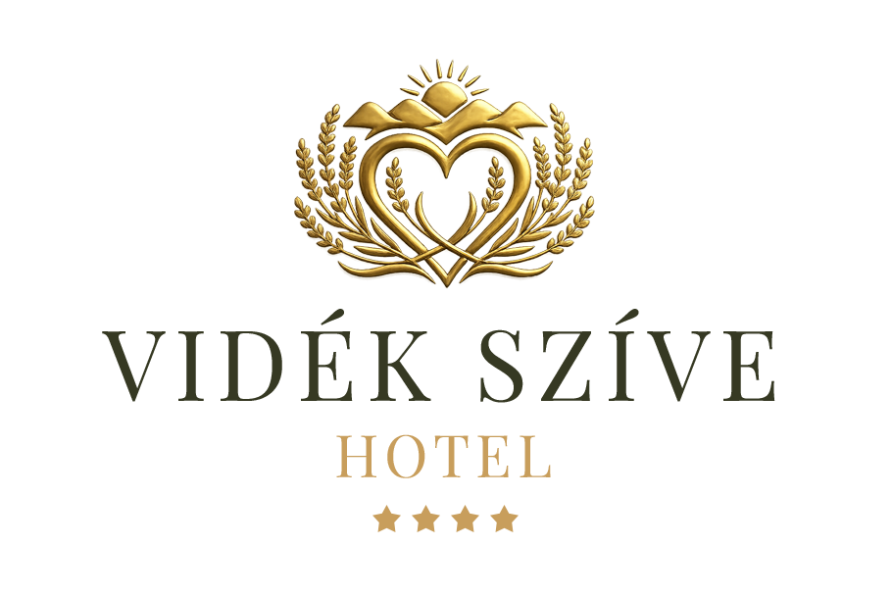

Készítette: Róka Tamara
Komoróczy László Balázs

2026.

Tartalomjegyzék

Bevezetés 2
Fejlesztői környezet 3
Funkciók 5
Login: 5
Vendégoldali Szolgáltatáskezelő Felület: 6
Dinamikus Állapotkövetés és Visszacsatolás: 7
Karbantartói Kezelőfelület: 8
Recepciós Vezérlőpult: 9
Szobák Foglaltsági és Állapot Nyilvántartása: 10
Előzménykereső és Analitikai Modulok: 11
Online Foglalási és Recepciós Feldolgozó Rendszer: 12
Takarítói Összesítő és Dashboard: 14
Takarítási Munkakártyák és Folyamatkezelés: 15
Adatbázis modell 17
Admin felület bemutatása 18
Tesztelés és hibaelhárítás 19
Továbbfejlesztési lehetőségek 20
Összegzés és Megvalósíthatóság 21

Bevezetés

A projektünk kezdetén kiemelt figyelmet fordítottunk arra, hogy olyan innovatív alkalmazást hozzunk létre, amely a mindennapokban valós, gyakorlati problémákra nyújt hatékony megoldást. Olyan ötletet kerestünk, amely mindkettőnket inspirál, és a személyes tapasztalatainkra építve egy eddig kevéssé kiaknázott piaci igényt elégít ki Magyarországon. Koncepciónk alappilléreit a felhasználói kényelem, a folyamatok egyszerűsítése és az átfogó funkcionalitás alkotják.

Fejlesztésünk modelljeként egy fiktív szállodát hoztunk létre a hozzá tartozó modern weboldallal, azzal a céllal, hogy a szektorban felmerülő adminisztratív és kommunikációs kihívásokra választ adjunk, megkönnyítve mind a vendégek, mind a hotel munkatársainak mindennapjait.

Az alkalmazás fő célkitűzései
- A vendégek szempontjából:

- Kényelem és elérhetőség: A vendégek közvetlenül a saját szobájukból vagy menet közben, kényelmesen intézhetik egyéni igényeiket, extra szolgáltatásaikat és programfoglalásaikat.

- Átlátható tájékoztatás: Az alkalmazáson keresztül könnyedén elérhetővé válik a házirend, a szállodai szabályzat, valamint a legfontosabb tudnivalók.

- A szállodai dolgozók szempontjából:

- Recepció: Egy központi, jól áttekinthető felületen kezelhető a teljes adminisztráció (be- és kijelentkezések, online foglalások nyomon követése), így a recepció folyamatos és naprakész rálátást kap a házban zajló eseményekre.

- Takarító személyzet: A felületen azonnal és valós időben megjelennek a napi teendők, pontos információt nyújtva arról, hogy mely szobák igényelnek takarítást vagy felkészítést.

- Karbantartás: A műszaki hibák és karbantartási feladatok azonnal láthatóvá válnak az aznapi listában, ami jelentősen gyorsítja a problémák elhárítását és növeli az üzemeltetés hatékonyságát.

Fejlesztői környezet

A projekt hatékony és strukturált megvalósítása érdekében modern, iparági sztenderdeknek megfelelő technológiai stacket választottunk. A fejlesztés elsődleges integrált fejlesztői környezeteként (IDE) a Visual Studio Code-ot használtuk, amely kiterjedt bővítményrendszerével és beépített hibakereső eszközeivel jelentősen gyorsította a kódolási folyamatokat.

A rendszer lelke és a mögötte álló logika a Python nyelvre épül, amely tisztaságával és nagyfokú rugalmasságával kiváló alapot biztosított a komplex funkciók megvalósításához. A webes architektúra és a háttérrendszer (backend) kiépítéséhez a Django keretrendszert hívtuk segítségül. A Django beépített biztonsági megoldásai, robusztus ORM (Object-Relational Mapping) rendszere, valamint a gyors prototípus-készítést támogató szerkezete lehetővé tette, hogy a vendégek és a dolgozók számára tervezett modulokat biztonságosan és skálázhatóan kapcsoljuk össze.

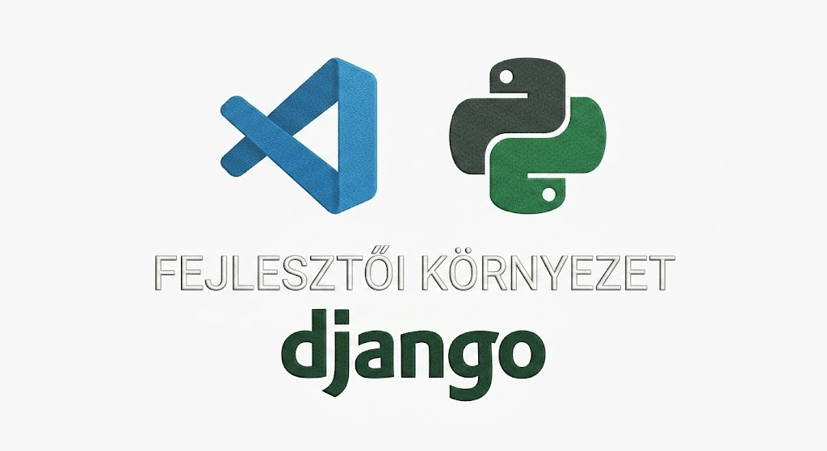

Funkciók

Login:
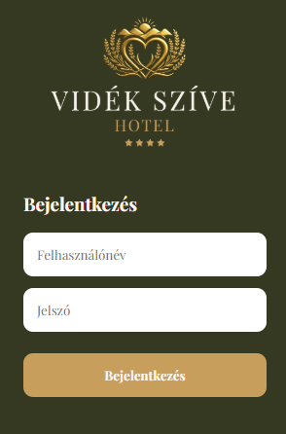
Hitelesítés és szerepkör-alapú átirányítás (Autentikáció)
A rendszer a biztonságos és átlátható működés érdekében központi bejelentkezési felületet biztosít valamennyi felhasználói csoport számára. A bejelentkezés során a Django natív hitelesítési rendszerét (authenticate, login) használjuk a megadott azonosítók ellenőrzésére.

A sikeres bejelentkezést követően a rendszer a felhasználó azonosítója (felhasználóneve) alapján automatikusan a számára dedikált felületre irányítja át a felhasználót:

Vendégek: Számalapú azonosítót (szobaszámot) használva a saját kezdőlapjukra érkeznek (home).

Karbantartó: A karbantarto azonosítóval rendelkező személyzet a műszaki feladatok és hibajelentések kezelőfelületére jut (handyman_dashboard).

Recepció: A recepcio fiókkal belépő munkatárs a teljes szállodai adminisztrációért és foglalásokért felelős dashboardot éri el (reception).

Takarító személyzet: Az egyéb felhatalmazással rendelkező dolgozók a napi takarítási teendőket és szobastátuszokat összefoglaló nézetre irányítódnak át (summary).

Szobaspecifikus adatok dinamikus betöltése

A védett nézetek (pl. @login_required dekorátorral ellátott room_detail) szigorúan ellenőrzik a hozzáférést. A rendszer a bejelentkezett vendég felhasználónevéből automatikusan beazonosítja a hozzá tartozó szobaszámot, majd ebből dinamikusan kéri le az adatbázisból:
- A szoba aktuális állapotát és alapadatát.
- Az adott szobához tartozó, aktívan bejelentkezett (CHECKED_IN) vendég és foglalás adatait.
- A szobához rögzített, még megoldatlan műszaki vagy takarítási hibákat (active_issues), időrendben rendezve.

Ez a logikai felépítés garantálja, hogy a vendégek kizárólag a saját szobájuk releváns információit láthassák, miközben a személyzet a saját szerepkörének megfelelő, naprakész adatokhoz fér hozzá.

Vendégoldali Szolgáltatáskezelő Felület:

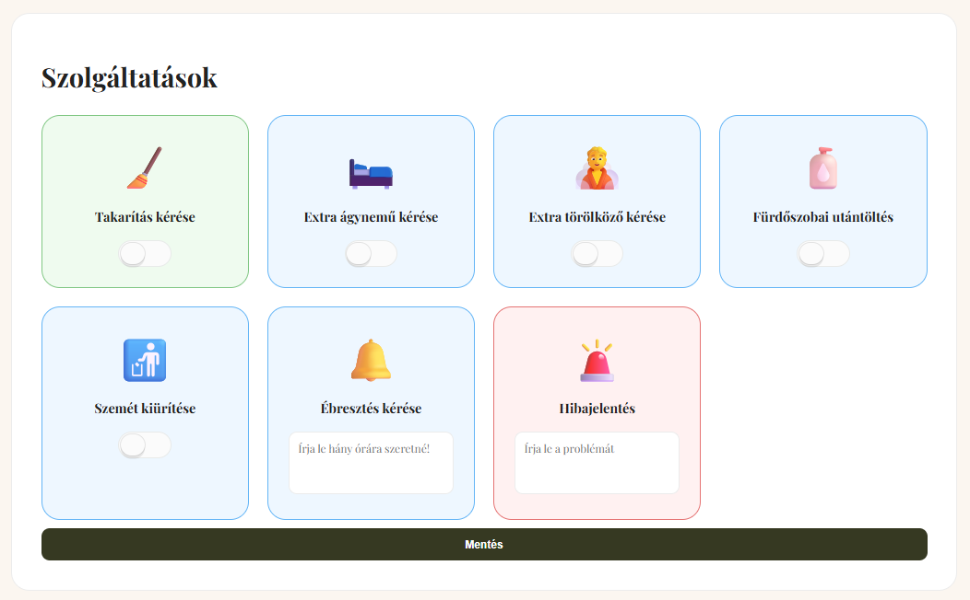
A vendégek kényelmének és a közvetlen kommunikációnak a biztosítására egy intuitív, kártya-alapú szolgáltatásigénylő felületet alakítottunk ki. Az oldal segítségével a vendég néhány kattintással, a saját szobájából jelezheti leggyakoribb kéréseit és igényeit a szálloda személyzete felé.

Az opciók két fő kategóriára oszthatók:

- Egyszerű kapcsolós igénylések (Toggle switch): A gyors szobaápolási és kényelmi kérések (pl. Takarítás kérése, Extra ágynemű, Extra törölköző, Fürdőszobai utántöltés, Szemét kiürítése) egyetlen gomb átbillentéssel aktiválhatók.

- Személyre szabott szöveges kérések: Az egyedi részleteket igénylő opcióknál (pl. Ébresztés kérése a kívánt időpont megadásával, vagy a piros kiemeléssel jelölt Hibajelentés a műszaki probléma leírásával) a vendég szöveges mezőben pontosíthatja kérését.

A kérések a „Mentés” gombra kattintva azonnal bekerülnek a rendszerbe, ahonnan a feladat típusa alapján automatikusan a megfelelő személyzethez (takarítók, karbantartó vagy recepció) továbbítódnak.

Dinamikus Állapotkövetés és Visszacsatolás:

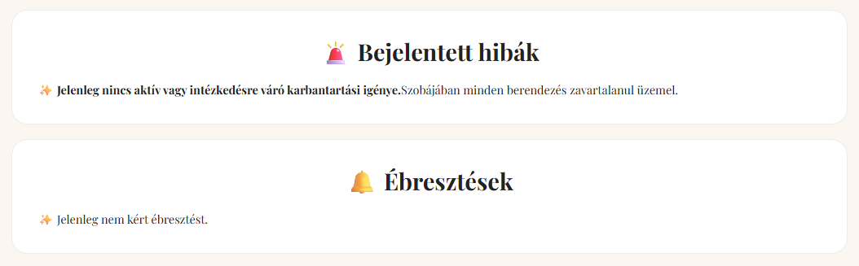

A vendégoldali felület egy valós idejű visszacsatolási modullal van ellátva, amely transzparens tájékoztatást nyújt az elküldött kérések állapotáról.

A rendszer életciklusa a következőképpen működik ezen a felületen:

Aktív kérelem megjelenítése: Amint a vendég elküld egy hibajelentést vagy ébresztési kérést, az azonnal megjelenik ebben a nézetben a pontos részletekkel és az éppen aktuális állapottal.

Személyzeti visszajelzés: Ha az illetékes dolgozó (karbantartó vagy recepciós) reagál a kérésre vagy megjegyzést fűz hozzá, a válasz valós időben láthatóvá válik a vendég számára is, így folyamatos a kommunikáció a felek között.

Automatikus alaphelyzetbe állás: Miután a feladatot elvégezték és a dolgozó lezártnak jelölte azt a saját felületén, a rendszer automatikusan frissíti a nézetet, és visszatér a képen látható alapértelmezett, megnyugtató állapotra („Jelenleg nincs aktív vagy intézkedésre váró karbantartási igénye” / „Jelenleg nem kért ébresztést”).

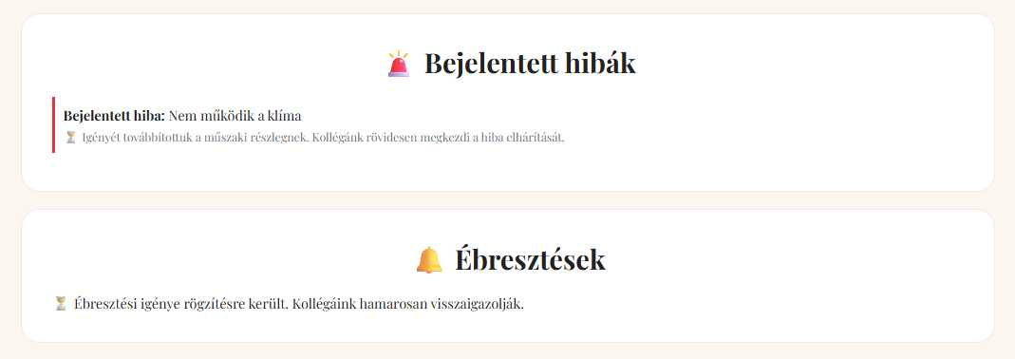

Karbantartói Kezelőfelület:

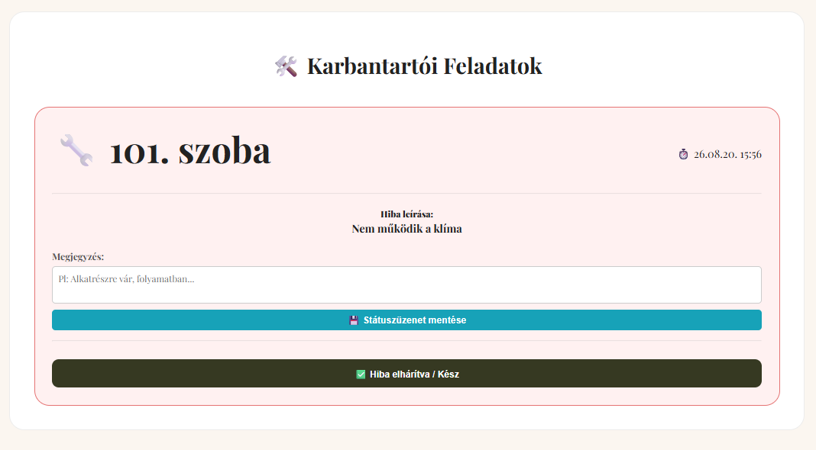

A karbantartó személyzet számára egy különálló, átlátható felületet alakítottunk ki, ahol valós időben jelennek meg a vendégek által beküldött műszaki hibabejelentések.

A modul főbb funkciói és felépítése:

- Részletes feladatkártyák: Minden bejelentett probléma külön kártyaként jelenik meg, jól láthatóan feltüntetve az érintett szobaszámot (pl. 101. szoba), a bejelentés pontos időpontját (időbélyeg), valamint a hiba leírását (pl. Nem működik a klíma).

- Interaktív visszajelzés (Megjegyzés): A karbantartó a megjegyzés mező segítségével státuszüzenetet hagyhat a rendszerben (pl. „Alkatrészre vár, folyamatban...”). A „Státuszüzenet mentése” gombra kattintva ez az információ azonnal frissül, így a vendég és a recepció is látja a javítás állását.

- Feladat lezárása: Amikor a műszaki probléma elhárult, a karbantartó a „Hiba elhárítva / Kész” gombbal lezárhatja az adott feladatot. Ekkor a kártya eltűnik a listáról, a vendégoldali felület pedig automatikusan visszaáll az alapértelmezett, hibamentes állapotra.

Recepciós Vezérlőpult:

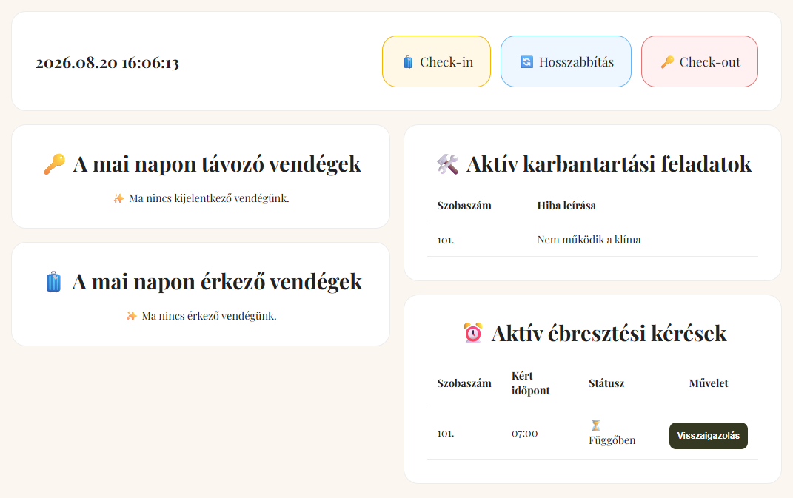

A recepció számára tervezett központi felület a szálloda napi működésének teljes áttekintését és az adminisztratív folyamatok gyors kezelését biztosítja. Az oldal átlátható, moduláris elrendezésben gyűjti össze a legfontosabb információkat.

A felület főbb elemei és funkciói:

Gyorsműveletek (Fejléc): A jobb felső sarokban elhelyezett gombok segítségével a recepciós azonnal elérheti a leggyakoribb vendégkezelési folyamatokat: Check-in (bejelentkeztetés), Hosszabbítás (tartózkodás meghosszabbítása) és Check-out (kijelentkeztetés). A bal oldalon az aktuális dátum és pontos idő látható.

Vendégforgalom áttekintése: Két különálló kártya mutatja a naponta esedékes mozgásokat (A mai napon távozó vendégek és A mai napon érkező vendégek), így a recepció folyamatosan nyomon követheti a szobák váltását.

Aktív karbantartási feladatok: A jobb felső modul táblázatos formában jeleníti meg a folyamatban lévő műszaki hibákat a szobaszám (pl. 101.) és a hiba leírása (pl. Nem működik a klíma) alapján, biztosítva a folyamatos rálátást a ház állapotára.

Aktív ébresztési kérések: A jobb alsó modulban a vendégek által kért ébresztési időpontok jelennek meg (szobaszám, kért időpont és státusz megjelölésével). A recepciós a „Visszaigazolás” gombbal nyugtázhatja a kérést, amiről a vendég azonnal visszajelzést kap a saját felületén.

Szobák Foglaltsági és Állapot Nyilvántartása:

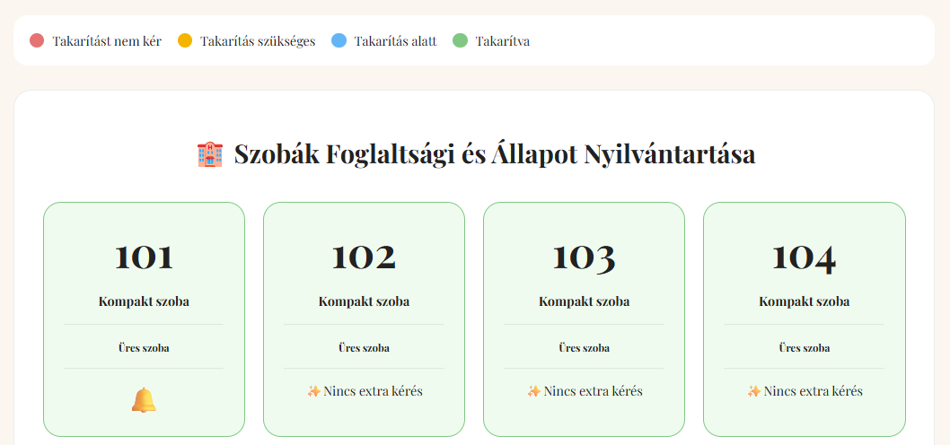

A recepció munkájának támogatására és a szállodai kapacitások naprakész kezelésére egy vizuális, színkódolt kártyarendszert integráltunk a recepciós felületre. Ez a modul azonnali és átfogó helyzetjelentést nyújt a szobák higiéniai és foglaltsági állapotáról.

A felület főbb jellemzői és funkcionalitása:

- Színkódolt állapotjelzés (Jelmagyarázat): A képernyő tetején található színes jelzések segítségével a recepciós egyetlen pillantással átláthatja a szobák aktuális takarítási státuszát:

- Piros: Takarítást nem kér (a vendég jelezte a „Ne zavarjanak” opciót)

- Sárga: Takarítás szükséges (esedékes a szoba takarítása)

- Kék: Takarítás alatt (a takarító személyzet éppen a szobában dolgozik)

- Zöld: Takarítva (a szoba tiszta, az új érkező vendég számára azonnal átadható)

- Szobakártyák és részletes információk: Minden szoba (pl. 101, 102, 103, 104) külön kártyaként jelenik meg a felületen. A recepciós közvetlenül látja a szobatípust (Kompakt szoba), az aktuális foglaltságot (Üres szoba / bejelentkezett vendég), valamint a vendégek által beküldött extra kéréseket (Nincs extra kérés vagy piktogrammal kiemelt speciális igénylés, pl. ébresztés vagy bekészítés).

Ez az élő helyzetjelentés lehetővé teszi a recepció számára, hogy a bejelentkeztetéskor (Check-in) azonnal lássa, mely szobák állnak készen az érkező vendégek fogadására, kiküszöbölve a felesleges belső telefonálásokat és egyeztetéseket.

Előzménykereső és Analitikai Modulok:

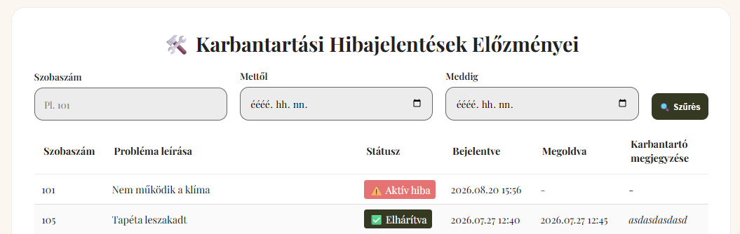
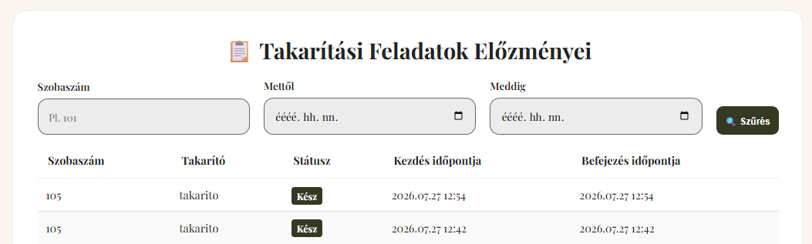

A recepció ellenőrző és minőségbiztosítási feladatainak támogatására két részletes előzmény- és archiválási modult integráltunk a recepciós felületre. Ezek segítségével a vezetőség és a recepciós munkatársak visszamenőleg is pontosan nyomon követhetik a házban elvégzett munkálatokat, valamint visszakereshetik az esetleges vendégpanaszok vagy ellenőrzések hátterét.

- A modulok főbb tulajdonságai:
- Fejlett szűrési lehetőségek: Mindkét táblázat tetején helyet kapott egy összetett szűrőrendszer, amely lehetővé teszi az adatok szűrését Szobaszám (pl. 101), valamint időintervallum (Mettől – Meddig) alapján a „Szűrés” gombra kattintva.

- Takarítási Feladatok Előzményei:
- Átláthatóan naplózza a takarítási folyamatokat: mutatja a Szobaszámot, a feladatot elvégző Takarító azonosítóját, az elvégzés Státuszát (pl. Kész), valamint a munka pontos Kezdési és Befejezési időpontját.

- Karbantartási Hibajelentések Előzményei:
- Részletes nyilvántartást vezet a szállodában felmerülő műszaki problémákról. Rögzíti a Szobaszámot, a Probléma leírását (pl. Nem működik a klíma, Tapéta leszakadt), a hiba aktuális állapotát (Aktív hiba / Elhárítva), a Bejelentés és a Megoldás pontos időpontját, valamint a Karbantartó megjegyzését.

Ez a két elemzési modul biztosítja a recepció számára a teljes körű átláthatóságot, megkönnyíti a műszakváltások közötti információáramlást, és megteremti az alapot a munkafolyamatok utólagos ellenőrizhetőségéhez.

Online Foglalási és Recepciós Feldolgozó Rendszer:

A szálloda nyilvános weboldalát összekötöttük a belső recepciós rendszerrel, így a leendő vendégek közvetlenül és kényelmesen nyújthatják be foglalási igényeiket, amelyeket a recepció valós időben tud feldolgozni.

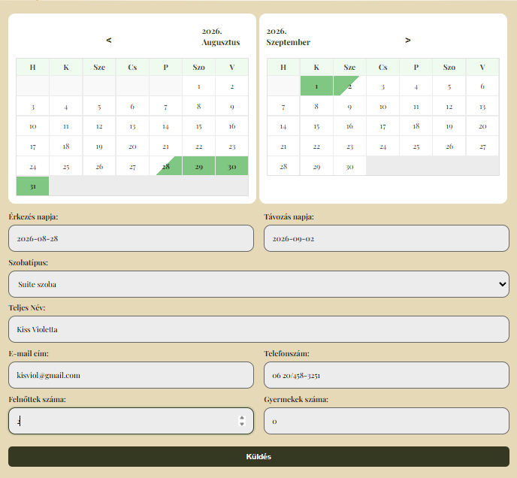

1. Weboldali Foglalási Felület (Vendégoldal)

- Interaktív naptárválasztó: A vendégek egy vizuális naptár segítségével jelölhetik ki a kívánt tartózkodási időszakot (érkezés és távozás napja).

- Adatmegadás és szobatípus: Az űrlapon megadható a kiválasztott szobatípus (pl. Suite szoba), a személyes adatok (Teljes név, E-mail cím, Telefonszám), valamint a vendégek száma (Felnőttek és Gyermekek száma). A „Küldés” gombra kattintva az igény azonnal bekerül a recepció rendszerébe.

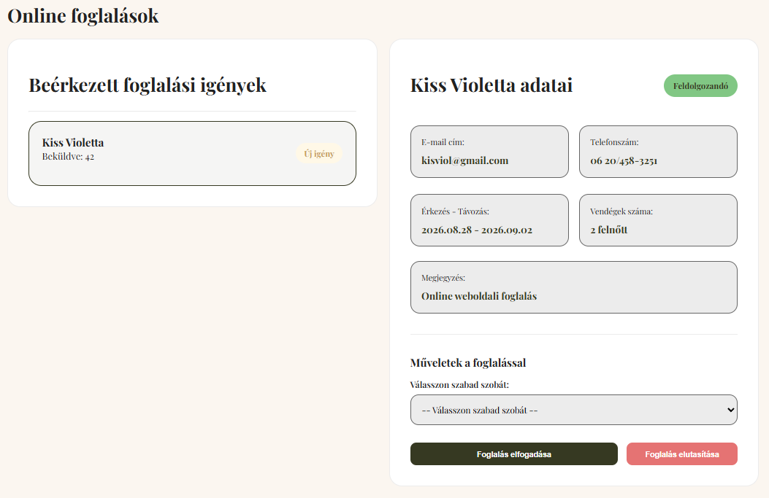

2. Online Foglalások Kezelése (Recepciós Nézet)

- Beérkezett igények listája: A bal oldali panelen azonnal megjelennek az új, feldolgozásra váró foglalások (pl. Kiss Violetta – Új igény).

- Részletes adatlap: A kérelemre kattintva a jobb oldali panelen megjelenik a vendég összes megadott adata (elérhetőségek, tartózkodási időtartam, létszám).

- Döntéshozatal és Szobahasználat: A recepciós kiválaszthatja az adatbázisból a megfelelő szabad szobát, majd egyetlen kattintással véglegesítheti a műveletet a „Foglalás elfogadása” vagy a „Foglalás elutasítása” gombokkal.

Takarítói Összesítő és Dashboard:

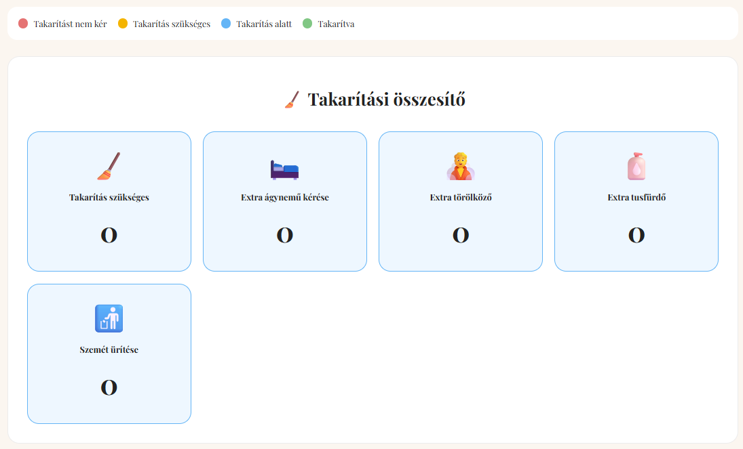

A takarító személyzet számára egy dedikált, átlátható felületet hoztunk létre, amely aggregáltan mutatja a szállodában felmerülő napi teendőket és kéréseket.

A modul főbb funkciói:

Státusz-színkódok (Fejléc): A képernyő felső részén található jelmagyarázat (Takarítást nem kér, Takarítás szükséges, Takarítás alatt, Takarítva) segíti az egységes állapotértelmezést a teljes személyzet számára.

Kérések számszerűsített összesítője: A felület kártyás elrendezésben, valós időben számlálja és összegzi a vendégek által a szobákból beküldött kéréseket:

- Takarítás szükséges: Az azonnali vagy esedékes takarítást igénylő szobák száma.
- Extra ágynemű kérése: Az ágyneműcserét vagy plusz ágyneműt igénylő szobák száma.
- Extra törölköző: A plusz törölköző bekészítést kérő vendégek száma.
- Extra tusfürdő: A fürdőszobai bekészítések utántöltési igényei.
- Szemét ürítése: A hulladékgyűjtést igénylő szobák száma.

Ez a numerikus dashboard lehetővé teszi, hogy a takarítók már a műszakuk kezdetén pontosan lássák a teljes munkaterhelést és a szükséges eszközök/bekészítések mennyiségét.

Takarítási Munkakártyák és Folyamatkezelés:
A takarító személyzet felületén a feladatok dinamikus kártyákon jelennek meg, amelyek végig kísérik a takarítás teljes életciklusát a beérkezéstől a befejezésig.
A folyamat három fő fázisa:

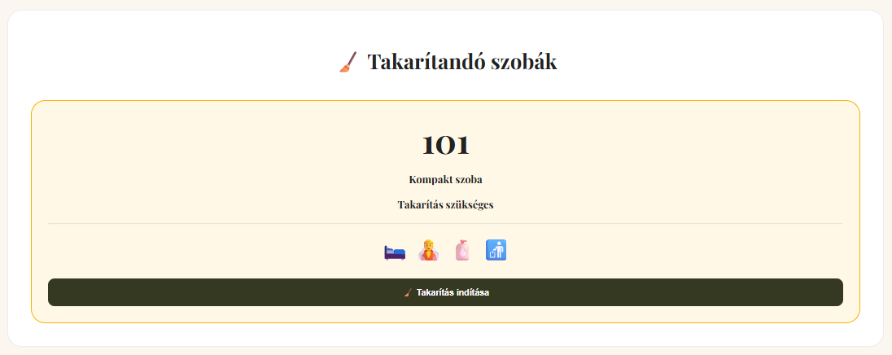

1. Takarítandó szobák (Kezdő állapot):

- A sárga szegélyű kártya jelzi az elvégzendő feladatot a szobaszámmal (101), a szobatípussal (Kompakt szoba), a státusszal (Takarítás szükséges), valamint a kért extrák piktogramjaival (ágynemű, törölköző, tusfürdő, szemét).
- A munka megkezdésekor a takarító a „Takarítás indítása” gombra kattint.

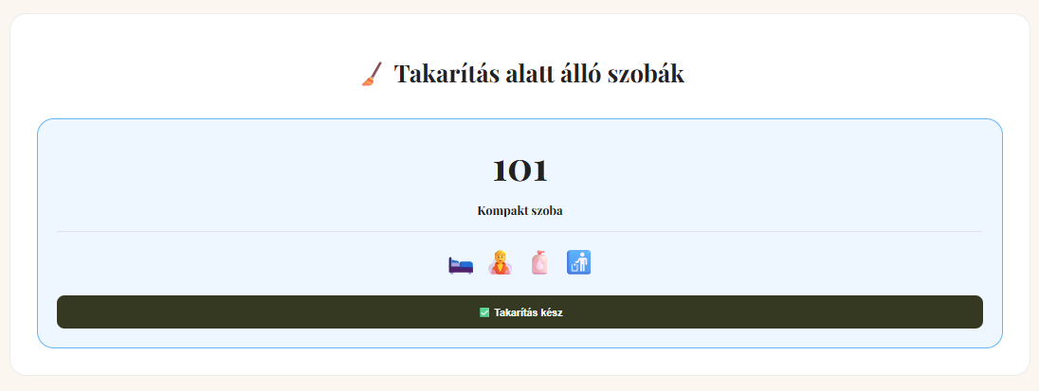

2. Takarítás alatt álló szobák (Folyamatban lévő állapot):

- A gomb megnyomása után a kártya átkerül a kék szegélyű, folyamatban lévő feladatok közé.
- Ezzel egy időben a rendszer állapota frissül, jelezve a recepció felé is, hogy a szobában éppen munka folyik.
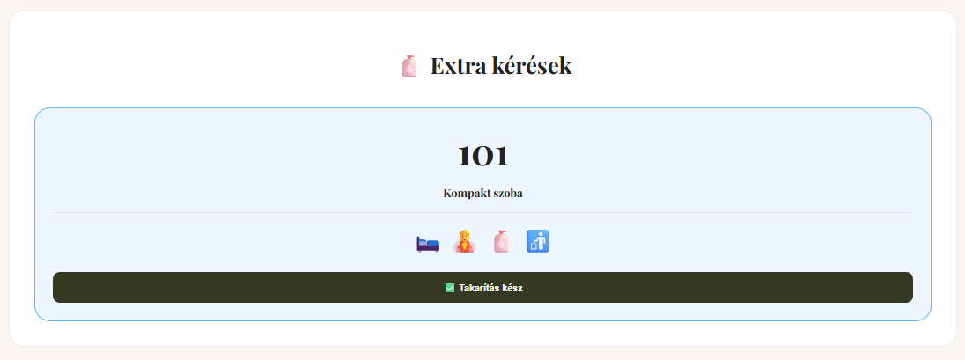

3. Extra kérések és Feladat lezárása:

- Amennyiben a vendég külön bekészítést vagy szolgáltatást kért, az az Extra kérések szekcióban is nyomon követhető.
- A takarítás és a kérések teljesítése után a „Takarítás kész” gombbal zárható le a feladat. Ekkor a szoba státusza Takarítva (zöld) állapotra vált, és átadhatóvá válik a recepció számára.

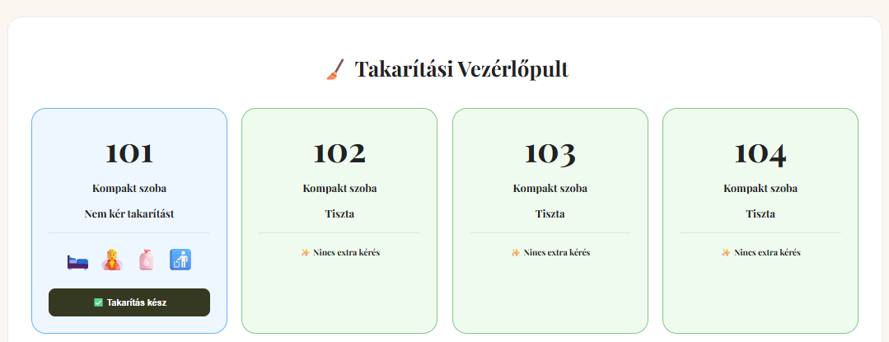

4.Takarítási Vezérlőpult (Általános Szobaösszesítő):

A részletes munkakártyák mellett a felület egy átfogó Takarítási Vezérlőpult modult is tartalmaz, amely kártyás elrendezésben, egyetlen nézetben mutatja a szálloda összes szobájának aktuális állapotát (pl. Nem kér takarítást, Tiszta). Ez az élő összesítő lehetővé teszi a takarító személyzet számára, hogy egyben átlássa a teljes épület higiéniai státuszát és a még nyitott extra kéréseket.

Adatbázis modell

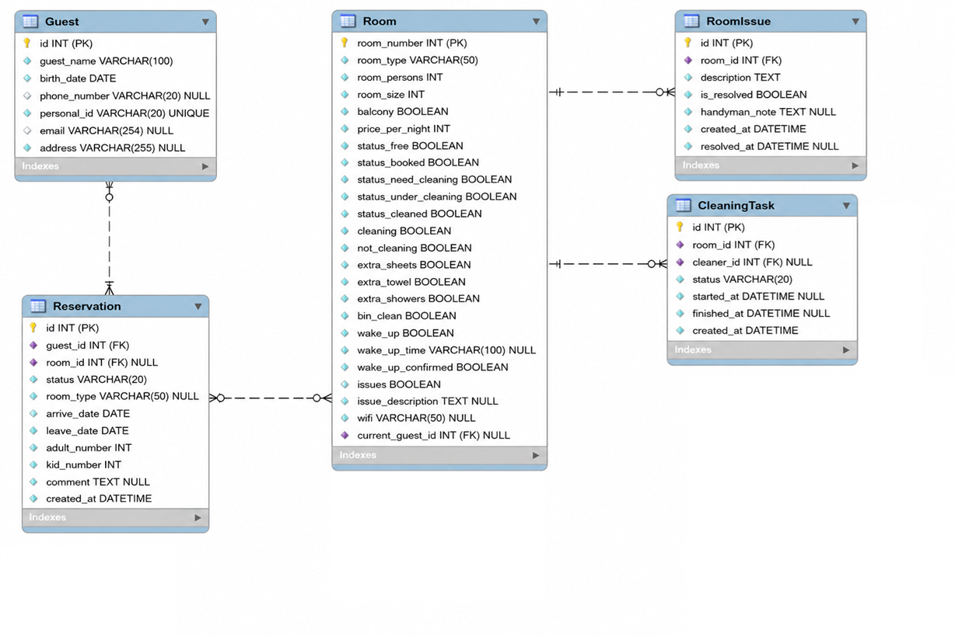

A csatolt adatmodell a rendszer 5 központi entitását és azok kapcsolatait mutatja be:

- Guest (Vendégek): A vendégek személyes és elérhetőségi adatait tárolja (pl. personal_id, email, address).

- Room (Szobák): A rendszer központi táblája, amely a szobaparaméterek (méret, ár) mellett a valós idejű takarítási, műszaki és vendégkérési állapotokat (pl. extra_towel, bin_clean, issues) kezelő logikai mezőket tartalmazza.

- Reservation (Foglalások): Összeköti a vendéget (guest_id) a lefoglalt szobával (room_id), nyilvántartva a tartózkodási időszakot és a foglalás státuszát.

- RoomIssue (Műszaki hibák): A szobákhoz rendelhető karbantartási bejelentéseket és azok megoldási állapotát rögzíti (is_resolved, handyman_note).

- CleaningTask (Takarítási feladatok): A takarítók munkafolyamatait és időbélyegeit (started_at, finished_at) naplózza az egyes szobákhoz kapcsolódva.

Admin felület bemutatása

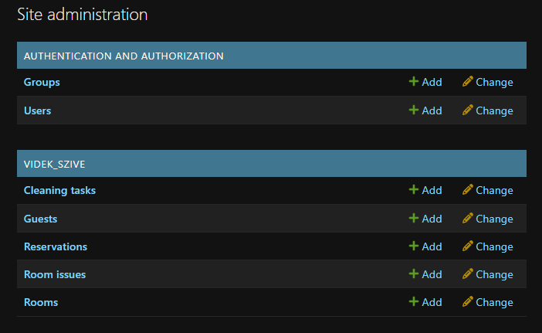

A rendszer hátterében a Django keretrendszer beépített adminisztrációs felülete biztosítja a teljes körű adatbázis-kezelést a rendszergazdák és a kiemelt jogosultságú vezetők számára.

A felület felépítése és funkciói:

- Authentication and Authorization (Hitelesítés és Jogosultságok):
- Groups & Users: Itt kezelhetők a felhasználói fiókok (recepciósok, takarítók, karbantartók) és a hozzájuk rendelhető jogosultsági csoportok, szabályozva, hogy ki melyik modulhoz férhet hozzá.

- VIDEK_SZIVE (Szállodai Adatbázis Modulok):
- Cleaning tasks: A takarítási feladatok közvetlen adatbázis-szintű nyilvántartása és módosítása.
- Guests: A törzsvendégek és regisztrált vendégek adatainak teljes körű kezelése.
- Reservations: A foglalások közvetlen szerkesztése, manuális rögzítése vagy törlése.
- Room issues: A bejelentett karbantartási és műszaki hibák adminisztrátori áttekintése.
- Rooms: A szállodai szobák (típus, férőhely, alapbeállítások) kezelése és paraméterezése.

Az admin felületen található + Add gombokkal új elemek hozhatók létre, míg a Change opciókkal a meglévő adatok módosíthatók és törölhetők.

Tesztelés és hibaelhárítás

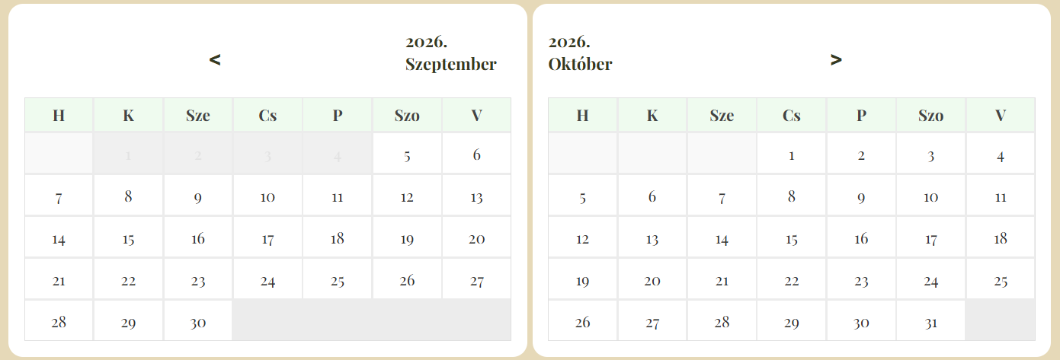
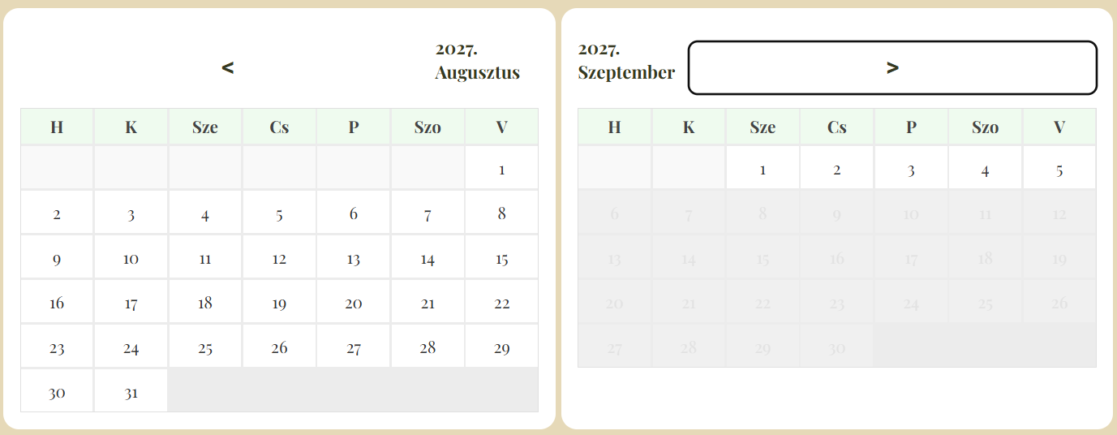

A tesztelés során fény derült egy hiányosságra az online foglalási rendszerben: a felhasználók múltbeli dátumokra, valamint időkorlát nélkül, akár évekre előre is kezdeményezhettek foglalást. A nem létező vagy túlságosan távoli időpontok kiszűrésére kétlépcsős validációt vezettünk be.
A probléma megoldása érdekében a front-end (JavaScript) oldalon korlátoztuk az interaktív naptárt: a mai napnál korábbi, illetve az 1 évnél távolabbi napokat letiltottuk (a vizuális visszajelzés mellett a kattintási eseményeket is megszüntettük), valamint az ezeken túli hónapokra történő lapozást is blokkoltuk. A rendszer biztonságát garantálandó, a backend (Django view) oldalon is beépítettünk egy szerveroldali dátumellenőrzést, amely az esetlegesen manipulált hálózati kérések esetén is megtagadja az érvénytelen időintervallumra vonatkozó foglalások rögzítését.

Továbbfejlesztési lehetőségek

A szállodairányítási rendszer jelenlegi verziója stabil alapot biztosít a napi operatív folyamatok automatizálásához, azonban a vendégélmény növelése és a belső munkaszervezés hatékonysága érdekében az alábbi bővítési lehetőségek jelölhetők ki:

1. Belső Rendszer és Vendégapplikáció Fejlesztései

Itt-tartózkodás meghosszabbítása funkció élesítése: A recepciós felületen jelenleg helyet kapott a „Hosszabbítás” gomb, amely a következő fázisban kapja meg a teljes körű belső logikáját. A fejlesztés célja, hogy a vendég a saját felületén közvetlenül is kezdeményezhesse a tartózkodása meghosszabbítását, a rendszer pedig az elérhető kapacitások alapján automatikusan frissítse a foglalást és a számlázást.

Szobaszerviz és éttermi rendelési modul: A vendégek számára elérhetővé válik egy digitális étlap, ahonnan közvetlenül a szobájukba rendelhetnek ételeket és italokat.

Éttermi kezelőfelület és jogosultságkezelés: Az éttermi személyzet számára egy dedikált modul készül a beérkező szobaszerviz-rendelések és asztalfoglalások valós idejű kezelésére. A felület elérése a többi dolgozói modulhoz (karbantartó, takarító) hasonlóan saját, szerepkör alapú autentikációval lesz védve.

Wellness időpontfoglalás a szobából: A vendégek a szobai felületről közvetlenül foglalhatnak majd időpontot a különböző wellness-szolgáltatásokra és masszázsokra, kiküszöbölve a személyes vagy telefonos egyeztetést.

Wellness kezelőfelület: Külön adminisztrációs és operatív felület alakítható ki a wellness-részleg dolgozói számára a beérkező foglalások és a kapacitások nyomon követésére.

2. A Publikus Weboldal Bővítési Lehetőségei

Éttermi és wellness időpontfoglaló felület: A külsős vagy leendő vendégek számára a weboldalon keresztül is biztosítottá válik az asztalfoglalás, valamint a wellness-szolgáltatások előzetes lefoglalása.

Részletes szobabemutató aloldalak: A szobatípusok kártyáira kattintva a látogatók egy külön aloldalra jutnak, ahol részletes leírások, galériák és Interaktív felszereltségi listák segítségével ismerhetik meg az egyes szobákat a foglalás előtt.

Összegzés és Megvalósíthatóság

A bemutatott szállodairányítási rendszer egy modern, átlátható és jól skálázható digitális megoldást nyújt a szálloda napi operatív működésének teljes körű támogatására. Az egyes részlegek — a recepció, a karbantartás, a takarító személyzet és maguk a vendégek — számára kialakított dedikált modulok, valamint a valós idejű állapotfrissítések jelentősen csökkentik a belső kommunikációs terheket és a hibalehetőségeket.

A Django alapú robusztus háttérstruktúra nemcsak a jelenleg működő funkciók biztonságos és stabil adatkezelését garantálja, hanem kiváló alapot teremt a dokumentációban részletezett jövőbeli bővítések rugalmas integrációjához is. A rendszer bevezetésével a szálloda nemcsak a belső munkafolyamatait optimalizálja, hanem a vendégélményt is magasabb szintre emeli.

Ennek fényében elsődleges jövőbeli célunk, hogy a rendszer iránti piacképességet és szakmai érdeklődést felmérjük, valamint újabb befektetői vagy partneri együttműködéseket találjunk. Ez a támogatás biztosítaná a szükséges hátteret ahhoz, hogy a fejlesztési munkát folytatva a platformot még komplexebb, teljes körű szolgáltatást nyújtó szoftverré formáljuk.

